Allegato 2
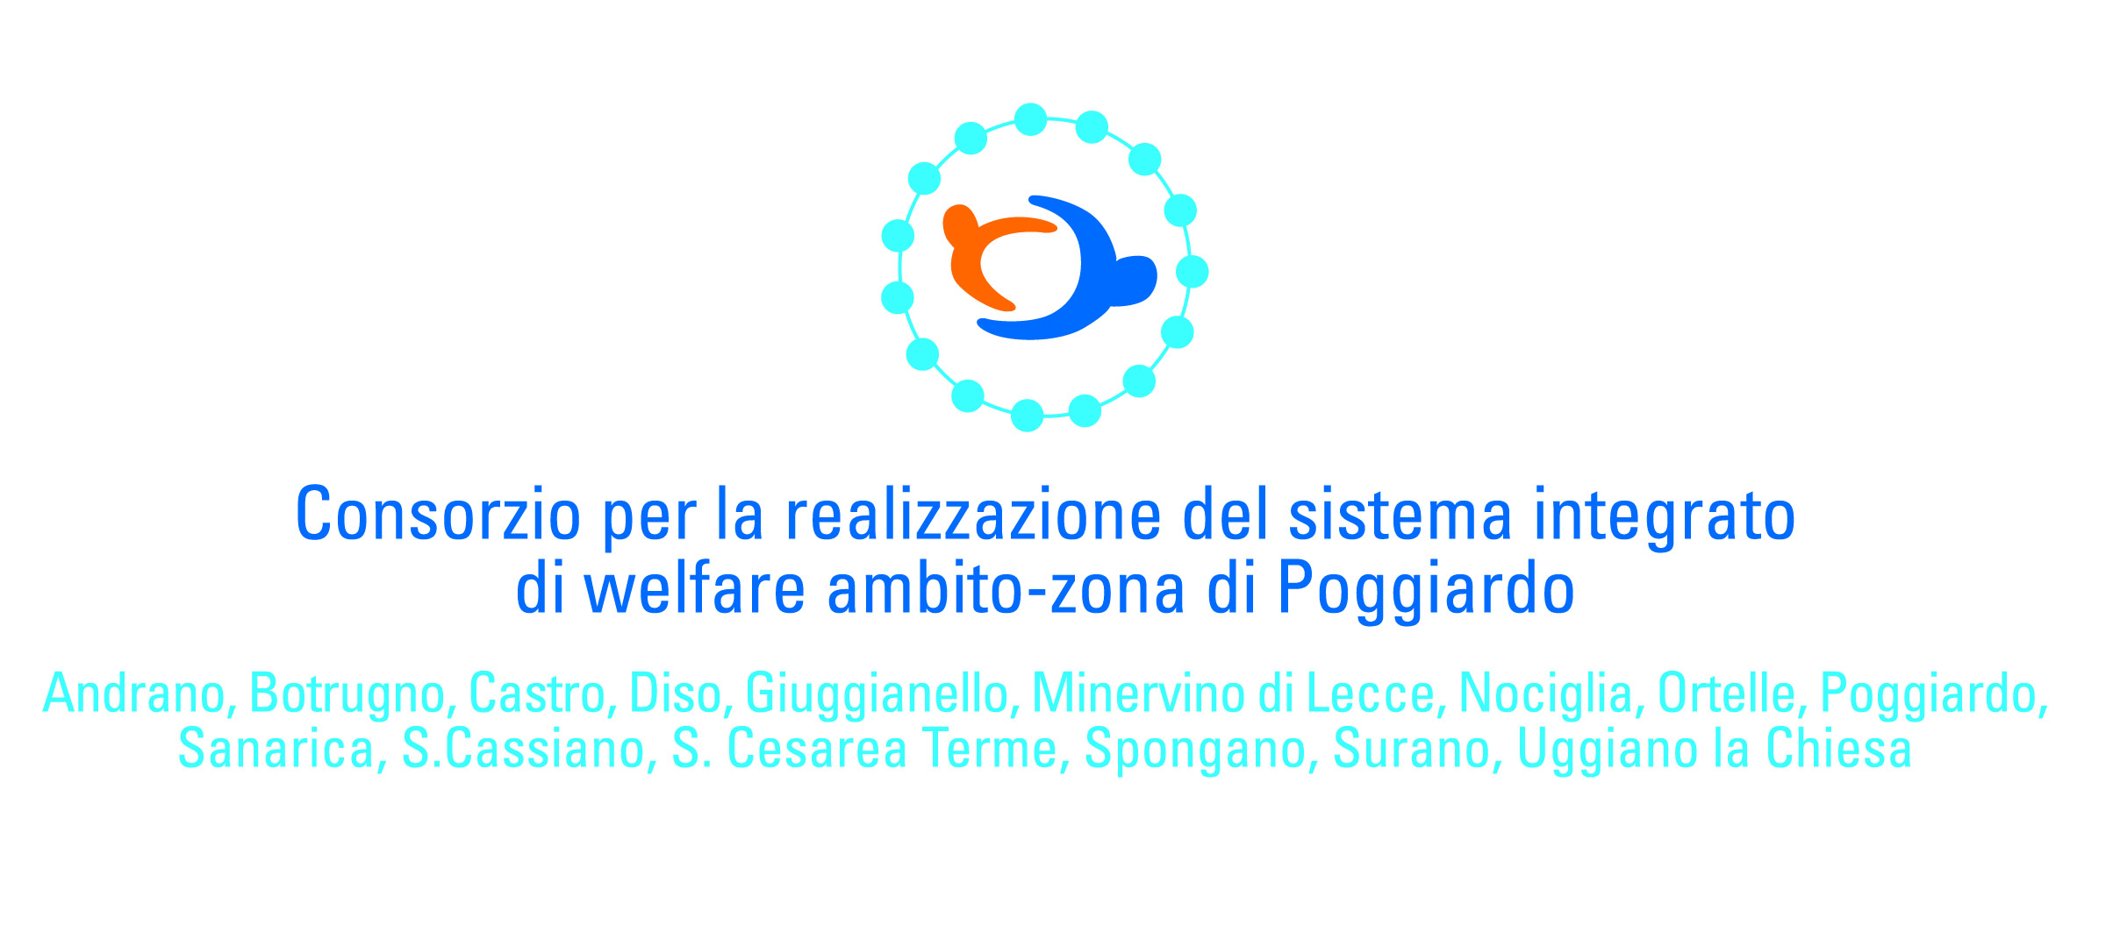

DICHIARAZIONE SOSTITUTIVA DELL’ATTO DI NOTORIETA’
(Art. 47 - D.P.R. 28.12.2000, n. 445)

Il/la sottoscritto/a ___________________________________nato/a a ______________(___)

il___________________ residente a _________________________________ (________)

in via _____________________________ n.____ Tel. __________________________

a conoscenza di quanto prescritto dall’art. 76 del D.P.R. 28.12.2000, n. 445 in ordine alle sanzioni penali cui può andare incontro per le ipotesi di falsità in atti e dichiarazioni mendaci come di seguito indicate,
D I C H I A R A

Che il proprio nucleo familiare (compreso il dichiarante) è così composto:

1)………………………………………………………………………………………………………
2)………………………………………………………………………………………………………
3)………………………………………………………………………………………………………
4)………………………………………………………………………………………………………
5)………………………………………………………………………………………………………
6)………………………………………………………………………………………………………

_________________________
(Luogo, data)
Il Dichiarante
______________________________

